Контрольна робота з геометрії 10 клас тема: «Початкові відомості зі стереометрії»
Прізвище_______________________________________ Дата_____________________________
1.Які фігури зображено на рисунку? І варіант
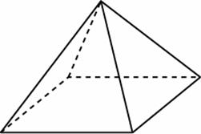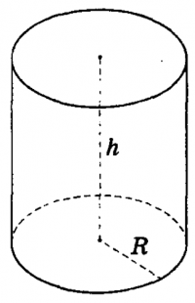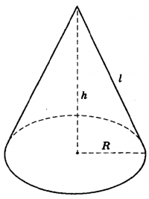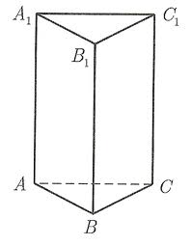

2.У трикутній піраміді основою є …
а) коло, б) трикутник, в) квадрат, г)прямокутник.
3.Перпендикуляром називається__________________________________________________________
4.Бічні грані піраміди це__________________________________________
5.Похила до площини це_______________________________________________
6.Скільки ребер має чотирикутна призма?________________________________
7.Який об’єм має трикутна піраміда, у якої площа основи дорівнює 8 см², а висота – 5 см?

Контрольна робота з геометрії 10 клас тема: «Початкові відомості зі стереометрії»
Прізвище_________________________________________ Дата_____________________________
1.Які фігури зображено на рисунку? ІІ варіант

2.У конуса основою є …
а) круг, б) трикутник, в) квадрат, г)прямокутник.
3.Перпендикуляром називається__________________________________________________________
4.Бічні грані призми це __________________________________________
5.Похила до площини це_______________________________________________
6.Скільки ребер має чотирикутна піраміда?_______________________________
7.В основі прямої призми лежить квадрат зі стороною 3 см. Висота призми дорівнює 8 см. Чому дорівнює площа бічної поверхні призми?

